1er dimanche après l’ ÉPIPHANIE - Sainte Famille

Qu’il se livre à l’allégresse, le père du Juste ; oui, que votre Père et votre Mère se réjouisent dans leur cœur ; et qu’elle soit dans l’exultation, celle qui vous a mis au jour. Ps. De quel amour ils sont aimés, vos tabernacles, ô Seigneur des Vertus célestes : oui, mon âme soupire et défaille pour les parvis du Seigneur. Prov., 23 ; Ps. 83.
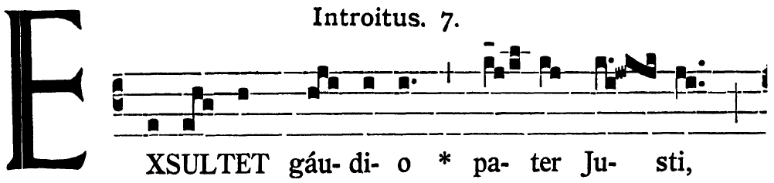
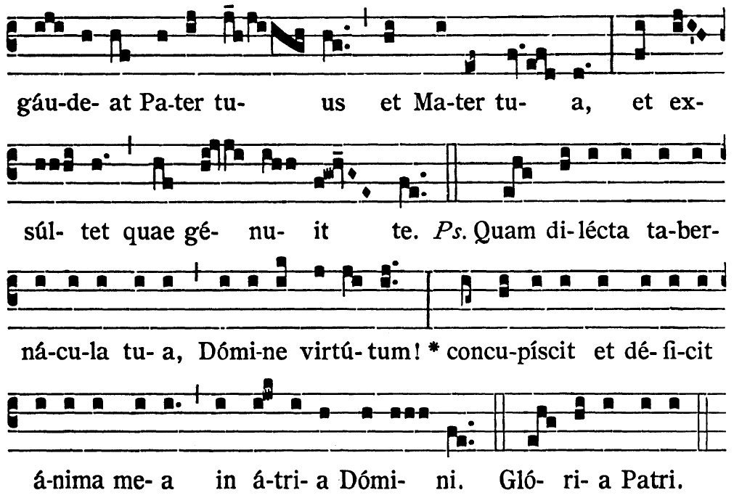
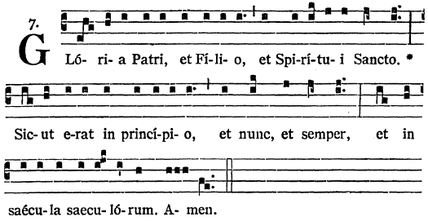
Je n’ai demandé qu’une chose au Seigneur, celle que je chercherai sans relâche : c’est d’habiter dans la maison du Seigneur tous les jours de ma vie. V/.Heureux, Seigneur, ceux qui habitent dans votre maison : ils vous loueront pour pour les siècles des siècles. Ps 26 ; 83.

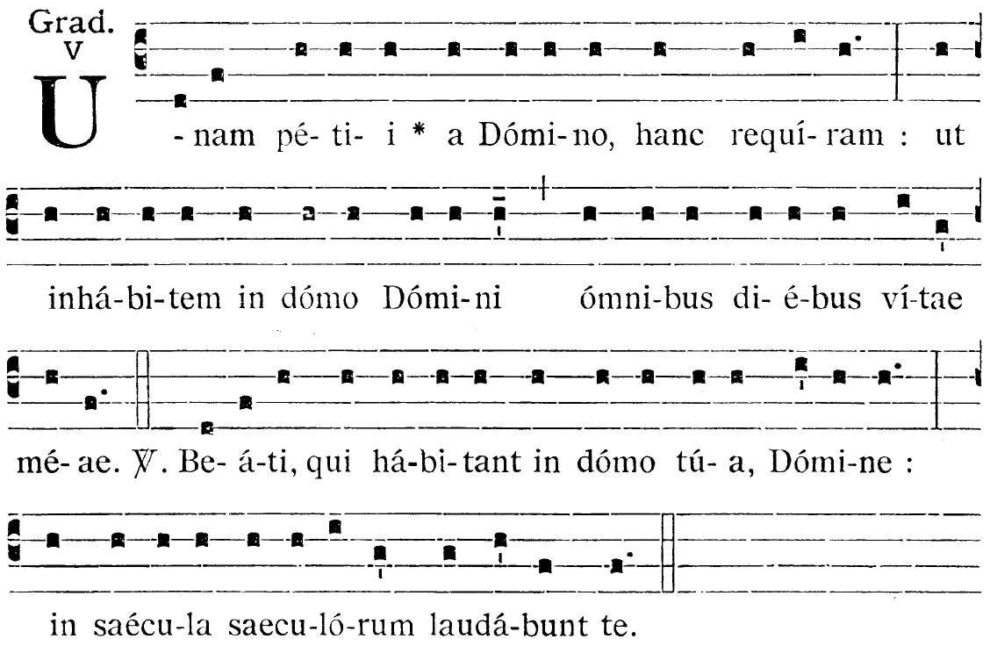

Alleluia. V/. Oui, vous êtes vraiment le Roi caché, ô Dieu d’Israël, ô Sauveur. Is. 45.

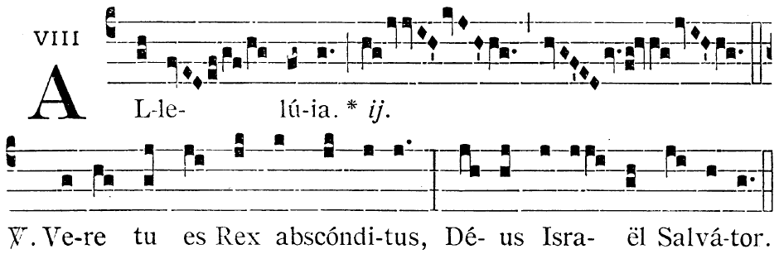
Les parents de Jésus le portèrent à Jérusalem pour le présenter au Seigneur. S. Luc, 2.

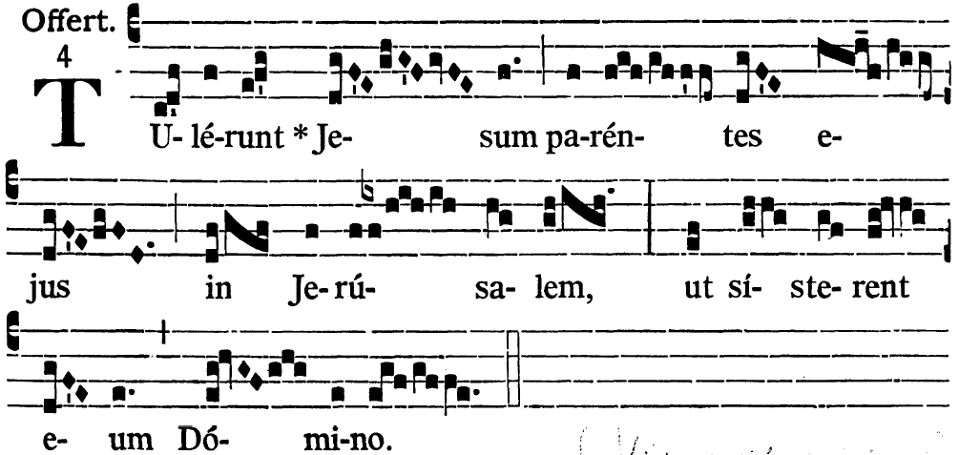

Jésus descendit avec eux, il vint à Nazareth et leur était soumis. S. Luc, 2.

